Как создать пользовательские страницы администратора WordPress

Чтобы добавить пользовательскую страницу администратора в WordPress, нам нужно 2 вещи:

* Меню администратора ( функция add_menu_page )
* Содержание страницы (пользовательская функция)

Чтобы добавить новый пункт меню администратора, мы можем использовать следующую функцию:

add_menu_page( string $page_title,

string $menu_title, string $capability,

string $menu_slug, callable $function = '',

string $icon_url = '', int $position = null )

1. $page_title – заголовок страницы. Текст, отображаемый в тегах заголовка страницы при выборе меню. Выберите содержательный заголовок страницы. Например, если ваша пользовательская страница администратора является страницей параметров для плагина, это могут быть «Мои параметры плагина». Обратите внимание, что это должно быть переводимым. Поэтому используйте функцию _, как в следующем примере: _ («Параметры моего плагина», « my-plugin-textdomain »)

2. $ menu_title – текст в меню. Текст, который будет использоваться для меню.

3. $capability – типа прав доступа. Функция предназначена взять возможности, а не роль. Показывать или нет. Возможность, необходимая для отображения этого меню пользователю. Например, если он содержит некоторые общие параметры для сайта, управление_опция может быть лучшим выбором. Просто установите его осторожно, чтобы избежать возможных проблем с безопасностью.

4. $ menu_slug Имя слага, которое ссылается на это меню. Он должен быть уникальным для этой страницы меню и включать только строчные буквы, цифры, дефисы и подчеркивания, чтобы быть совместимым с sanitize_key () . Это будет использоваться в качестве параметра в URL вашей пользовательской страницы администратора, как показано на рисунке.

5. $ function Функция, вызываемая для отображения содержимого вывода для этой страницы. Для простого примера мы можем использовать следующий код для отображения заголовка на странице администратора:

function my_admin_page_contents() {

?>

<h1>

<?php esc_html_e( 'Welcome to my custom admin page.', 'my-plugin-textdomain' );

</h1>

<?php

}

6. $ icon_url URL-адрес значка, который будет использоваться для этого меню. Вы можете использовать изображение, закодированные SVG или тире иконки.

Чтобы использовать изображение, просто передайте URL изображения.

Если вы хотите, чтобы значок, такой как WordPress по умолчанию, имел другой цвет при наведении, вы можете передать закодированный файл SVG. Http://b64.io/ может преобразовать файл SVG в base64 кодированные данные. После загрузки SVG просто скопируйте ссылку, начинающуюся с data: image / svg + xml; base64 , и вставьте ее.

Вы можете использовать существующие иконки WordPress. Найдите правильный значок на странице WordPress Dashicons и передайте имя класса, например, dashicons-schedule, в качестве аргумента URL-адреса значка.

Кроме того, вы не можете использовать значение none, чтобы оставить div.wp-menu-image пустым, поэтому значок можно добавить с помощью CSS.

7. $ position Должна появиться позиция в порядке меню. Вот список номеров меню администратора по умолчанию:

* 2 – Dashboard
* 4 – Separator
* 5 – Posts
* 10 – Media
* 15 – Links
* 20 – Pages
* 25 – Comments
* 59 – Separator
* 60 – Appearance
* 65 – Plugins
* 70 – Users
* 75 – Tools
* 80 – Settings
* 99 – Separator

Итак, если вы хотите показать свое меню после Dashboard , вы должны использовать 3 .

Картинка:

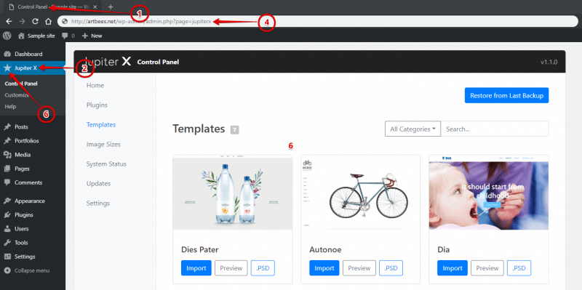

Код:

function my_admin_menu() {

add_menu_page(

__( 'Sample page', 'my-textdomain' ),

__( 'Sample menu', 'my-textdomain' ),

'manage_options',

'sample-page',

'my_admin_page_contents',

'dashicons-schedule',

3

);

}

add_action( 'admin_menu', 'my_admin_menu' );

function my_admin_page_contents() {

?>

<h1>

<?php esc_html_e( 'Welcome to my custom admin page.', 'my-plugin-textdomain' ); ?>

</h1>

<?php

}

C __( 'Sample page', 'my-textdomain' ), не всё понятно, но так вроде ясно в общем.

Практика на футбольном клубе.

* ★★★★★★★★★★★★★★★★★★★★★★★★★★★★★★★★★★★★★★★★★★★★★ начало описания природы ★★★★★

* КВА 2019.09.26

* Проба пера "создать пользовательские страницы администратора WordPress"

*/

add_action('admin_menu', 'my_admin_menu'); // это хук

function my_admin_menu() {

add_menu_page('Параметры каталога', 'Каталог', 1, 'catalog.php', 'print_page_function');

function print_page_function() {

// тут уже будет находиться содержимое страницы

}

}

/* ★★★★★★★★★★★★★★★★★★★★★★★★★★★★★★★★★★★★★★★★★★★★★ конец описания природы ★★★★★ */

Появилась пустая страниц.

Итог:

Хук выполняет мою функция по добавлению. Меню в админку. На клик меню вешается функция загрузки html кода.